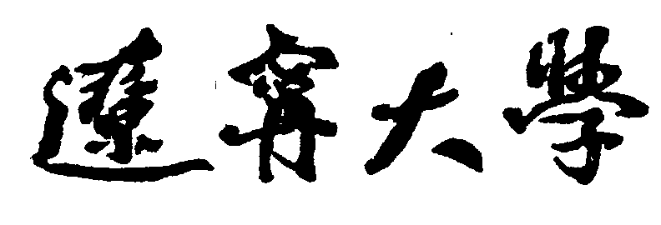

**AI课程作业**

题 目： 四皇后问题

院 系： 信息学院

专 业： 计算机科学与技术

姓 名： 刘欣月

指导教师： 纪文迪

完成日期： 2019 年10 月7日

**摘要**

在  格的国际象棋上摆放四个皇后 , 任意两个皇后都不能处于同一行、同一列或同一斜线上，使其互不攻击，问有多少种摆法。利用搜索算法解决，最易想到的蛮力算法，时空复杂度高，代价高；回溯法可以有效降低问题的状态空间。

**关键词：四皇后 深度优先搜索**

## 1.问题的提出

八皇后问题，是一个古老而著名的问题，是回溯算法的典型案例。该问题是国际西洋棋棋手马克斯·贝瑟尔于年提出：在格的国际象棋上摆放八个皇后，使其不能互相攻击，即任意两个皇后都不能处于同一行、同一列或同一斜线上，问有多少种摆法，衍生出本次作业四皇后问题

## 2.问题算法

### ⑴.蛮力法

逐个可能尝试，共种方案

**状态**: 棋盘上到个皇后的任一摆放都是一个状态。

**初始状态**: 棋盘上没有皇后。

**行动**: 在任一空格增加摆放个皇后。

**转移模型**: 将增加了皇后的棋盘返回。

**目标测试**: 个皇后都在棋盘上并且无法互相攻击。

### ⑵.回溯法

四个皇后不能互相攻击 ,即任意两个皇后都不能处于同一行、同一列或同一斜线上 ,所以一个皇后只能放在一列中的某个位置上，皇后在棋盘上任意摆放，满足从最左边列里每一个皇后都不能攻击另一个

**状态**: 皇后在棋盘上任意摆放，满足从最左边列里每一个皇后都不能攻击另一个。

**初始状态**: 棋盘上没有皇后。

**行动**: 在最左侧的空列中选择一格摆放皇后，要求该格子未受到其他皇后攻击

**转移模型**: 将增加了皇后的棋盘返回。

**目标测试**: 个皇后都在棋盘上并且无法互相攻击。

## 3.举例实现

**①** 在第一列中选择一格摆放皇后，种方案



**②** 在第二列中选择一格摆放皇后**，**要求该格子未受到其他皇后攻击，共有种方案

**发现第三列无论皇后放在哪个位置都会受到攻击，回溯到第步**



**③** 在第二列中选择一格摆放皇后**，**要求该格子未受到其他皇后攻击，选择另外一种可能，



**④** 在第三列中选择一格摆放皇后**，**要求该格子未受到其他皇后攻击，



**此时发现第四列无论皇后放在哪个位置都会受到攻击，而第****步两种选择均已尝试都未能成功，因此回溯到第****步**

**⑤** 在第一列中选择一格摆放皇后，排除第步的方案，



**⑥** 在第二列中选择一格摆放皇后**，**要求该格子未受到其他皇后攻击，



**⑦** 在第三列中选择一格摆放皇后**，**要求该格子未受到其他皇后攻击，



**⑧** 在第四列中选择一格摆放皇后**，**要求该格子未受到其他皇后攻击，



#### 结论

**找到一种成功的方案。由于棋盘是以对角线对称的，在此取主对角线左侧为研究对象，发现只有一种成功的方案，因此整个棋盘共有两种方案使得四皇后问题有可行解**

## 4.结果分析及评价

#### 蛮力法

完备性:只要该棋盘存在解，则蛮力法一定可以找到解

最优性:只要满足各个皇后均不互相攻击即可，无最优解

时间复杂度:

空间复杂度:

#### 回溯法（DFS）

将四皇后问题的状态空间大幅缩减，由于棋盘是以对角线对称的，所以问题可以简化为以主对角线为轴的半个搜索空间

完备性: 只要该棋盘存在解，则一定可以找到解

最优性:只要满足各个皇后均不互相攻击即可，无最优解

时间复杂度:

空间复杂度:

## 5.深度优先搜索的性能

在进行搜索的时候，选择一个没有被搜过的结点，按照深度优先，一直往该结点的后续路径结点进行访问，直到该路径的最后一个结点，然后再从未被访问的邻结点进行深度优先搜索，重复以上过程，直至所有点都被访问，搜索结束

完备性:有限空间内是完备的

最优性:如果A是目标结点(也是最优的解)，B也是目标结点,B在A的更深层。那么深度优先搜索会返回B为解而不是A，而此时A才是更好的解;所以深度优先搜索不是最优的。

时间复杂度:，m有穷时

空间复杂度:

**参考文献**

**【1】**PPT，纪文迪

**附录**